Dans le cadre d’un projet pluridisciplinaire (arts plastiques, SVT et mathématiques), les 4 classes de 5ème du collège Lucie Aubrac de Morvillars ont travaillé sur la 6ème extinction de masse en collaboration avec Cathy Baume (céramiste), Eric Bernaud (auteur, réalisateur), Sophie Monesi et Vincent Marguet (Espace Multimedia Gantner), Sylvie Biron et François Thirion (Musées de Montbéliard).

Nous nous sommes projetés dans le futur en partant de l'hypothèse que l'espèce humaine n'avait rien fait pour enrayer la 6ème extinction de masse et qu'ainsi les espèces que nous connaissons aujourd'hui ont disparu, nous avec. Une forme de vie extraterrestre découvre les restes de notre civilisation, c'est le point de départ d'une mise en scène de fossiles, de leur interprétation par le biais de reportages réalisés en Stop motion et pixilation en réalité virtuelle. Les élèves présentent donc des solutions pour éviter une catastrophe écologique.

Le projet a démarré en 2019 par une visite au château de Montbéliard.
A travers la collection des Beaux-Arts, les élèves ont travaillé sur les animaux et leurs représentations.
A travers la collection Cuvier, ils ont étudié le cabinet de curiosités (lieu de monstration des êtres vivants, de leurs liens) ainsi que l’évolution de la faune au cours des temps géologiques.
Enfin, à travers les collections archéologiques, ils ont pu découvrir les restes de notre civilisation, témoins de nos modes de vie.
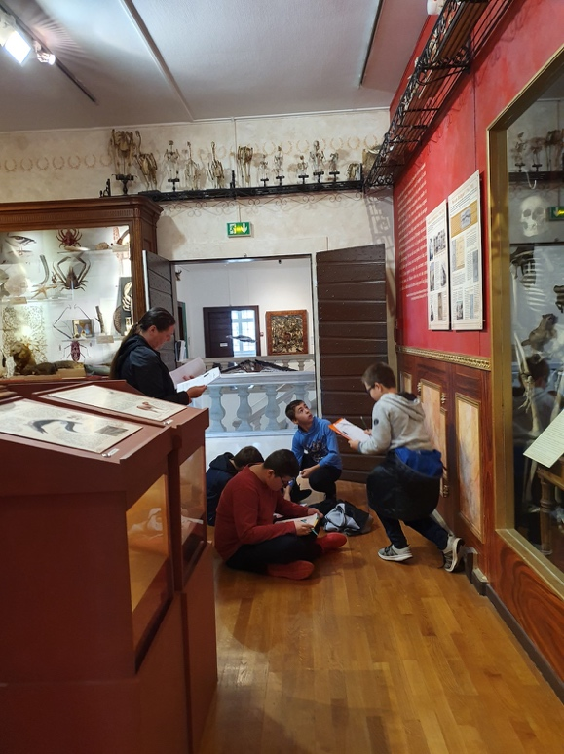

La céramiste Cathy Baume est intervenue au collège afin d'aider les élèves à travailler la terre et créer ainsi des objets qui traduisent notre façon de vivre. Ce seront les « fossiles », indices précieux que les extraterrestres retrouveront sur Terre et qui pourront leur expliquer nos activités et pourquoi nous avons disparu.
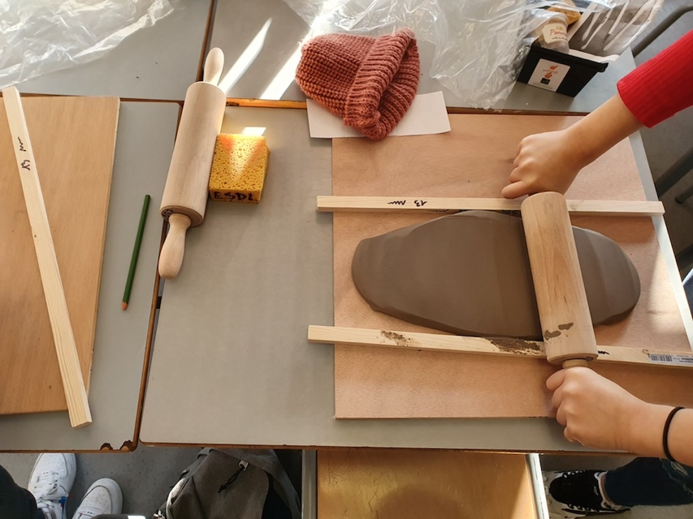

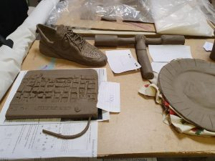

En parallèle, Eric Bernaud, auteur réalisateur et Vincent Marguet, concepteur multimédia et responsable technique, ont réalisé avec les 5èmes des films d’animation en stop motion et pixilation dont certains peuvent être vus en réalité virtuelle. Ces vidéos montrent comment l’Homme, par son mode de vie, est responsable de la baisse de la biodiversité. Elles présentent également des solutions pour éviter cette catastrophe écologique.

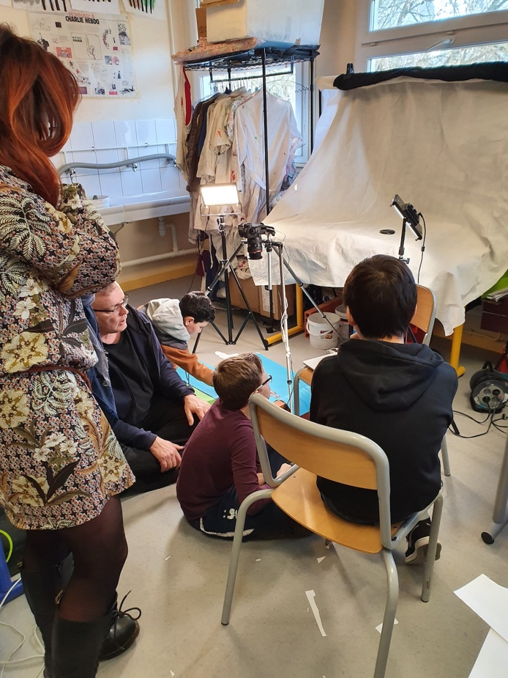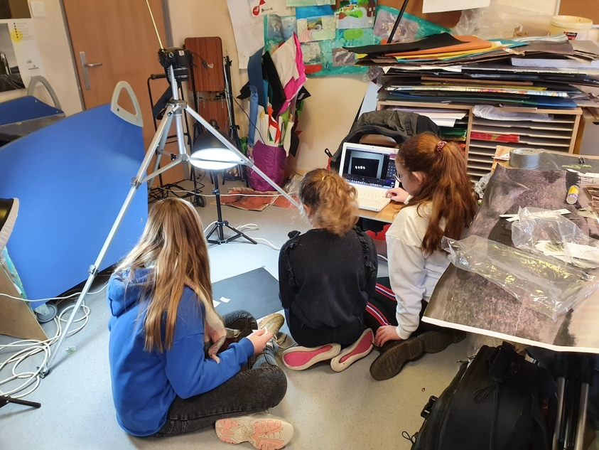

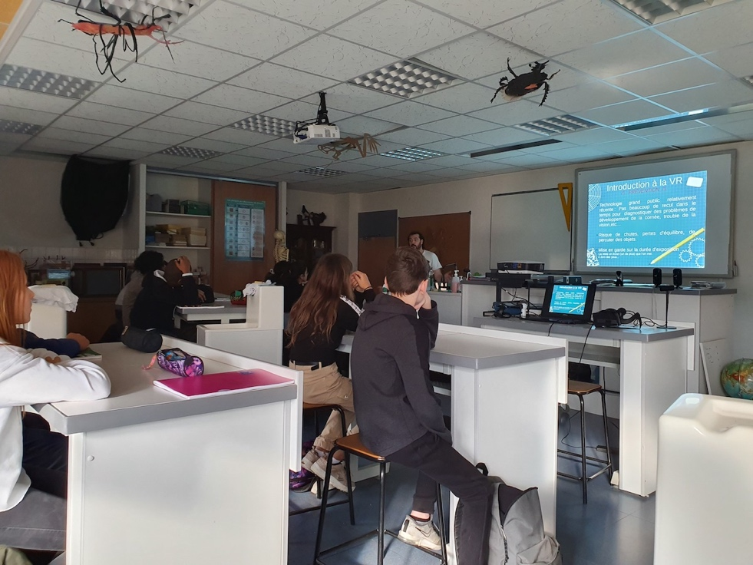

Compte tenu des confinements successifs le projet n'a été finalisé qu’en cette fin d'année scolaire 2021.

La COVID empêchant tout vernissage au collège, nous avons décidé de réaliser un rendu numérique auquel tous les élèves du collège, les parents, les partenaires et toute personne intéressée peuvent avoir accès via le lien suivant :
http://www.clg-morvillars.ac-besancon.fr/2021/06/19/projet-cabinet-de-curiosites-2/

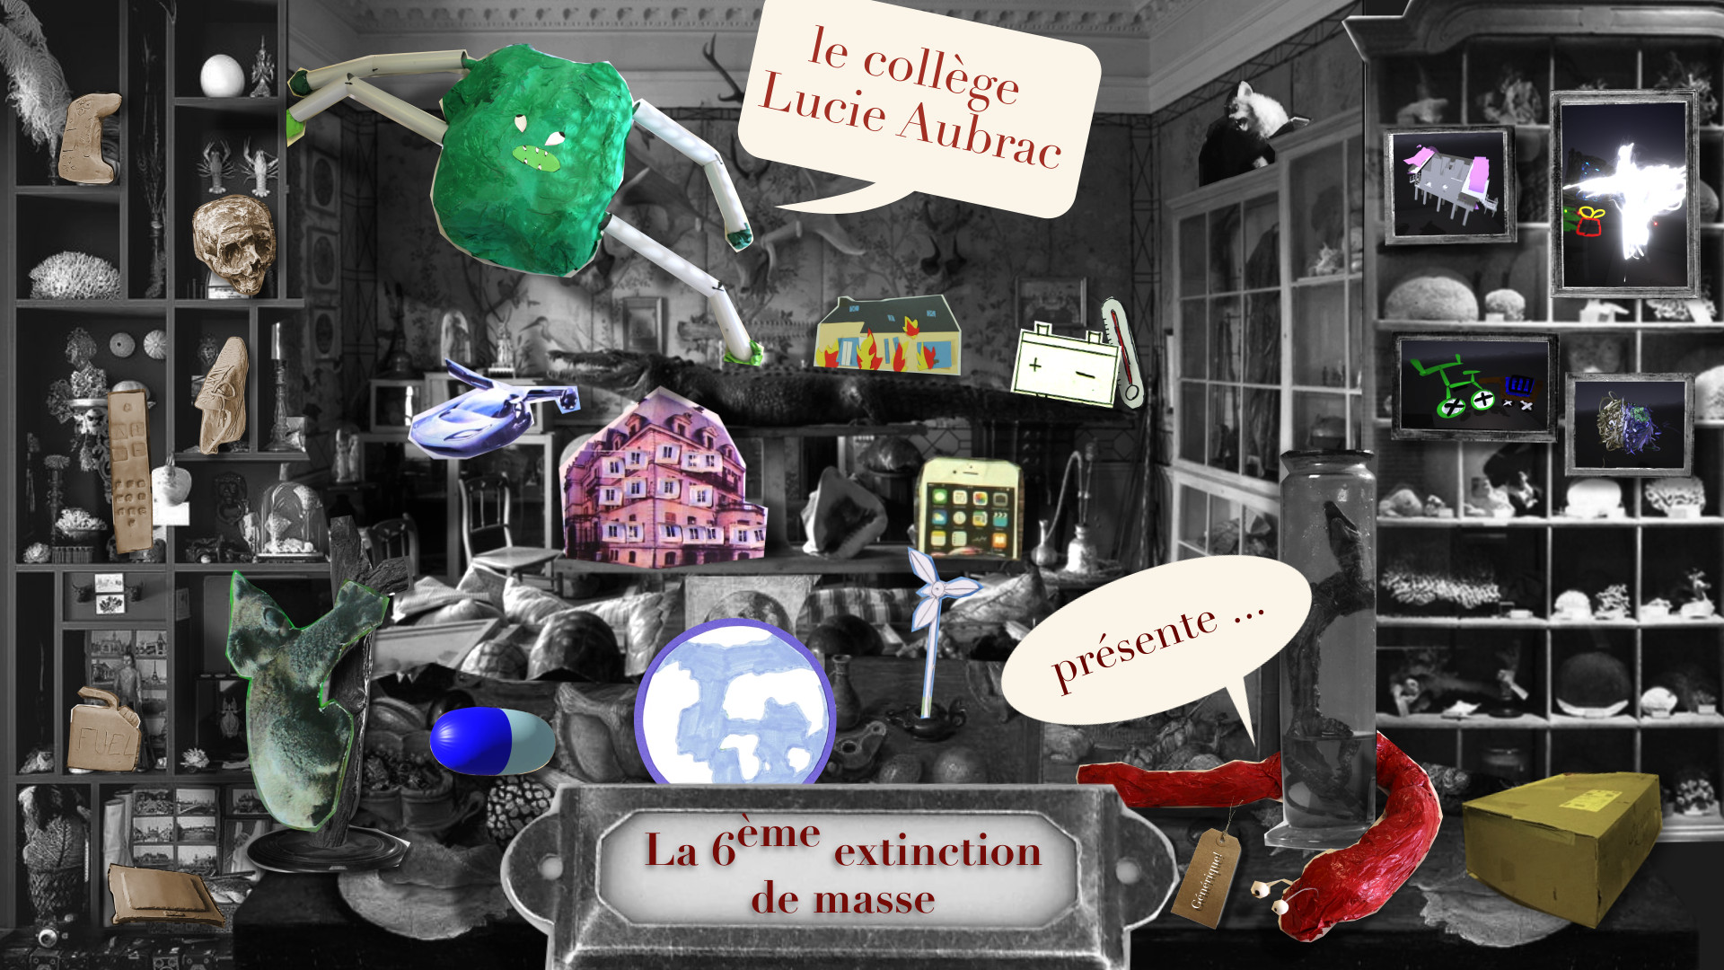
Sur l’interface du projet se trouvent des étagères sur la gauche qui présentent les céramiques (« fossiles »). Elles sont intégrées dans un décor réalisé avec une vue panoramique à 360°. L’affichage est compatible avec des casques de réalité virtuelle, ce qui permet une immersion totale. Au centre sont accessibles les vidéos d’animation 2D et en 360° (ces dernières étant visibles elles aussi avec le casque de réalité virtuelle). Et enfin, sur les étagères de droite, sont disponibles les enregistrements vidéos des modélisations réalisées avec les casques de réalité virtuelle.

